Муниципальный район «Красночикойский район»

**СОВЕТ МУНИЦИПАЛЬНОГО РАЙОНА**

**«КРАСНОЧИКОЙСКИЙ РАЙОН»**

**РЕШЕНИЕ**

«29» марта 2024 г. № 74

с. Красный Чикой

**Об отчете по результатам деятельности отдела ОМВД России по Красночикойскому району за 2023 год**

Заслушав и обсудив отчет начальника отдела ОМВД России по Красночикойскому району А.И. Будникова о состоянии преступности и основных результатах оперативно-служебной деятельности ОМВД России по Красночикойскому району за 2023 год, а также рассмотрев предложения штаба ОМВД по усилению взаимодействия ОМВД и ОМСУ Красночикойского района, Совет муниципального района «Красночикойский район» решил:

1. Отчет начальника ОМВД России по Красночикойскому району А.И. Будникова принять к сведению.

2.Настоящее решение опубликовать (обнародовать) в уполномоченном органе печати.

Председатель Совета

муниципального района Н.Б. Жуков

«Красночикойский район



**МВД РОССИИ**

**УМВД России по Забайкальскому краю**

**ОМВД РОССИИ ПО КРАСНОЧИКОЙСКОМУ РАЙОНУ**

Комплексный анализ

состояния преступностии основных результатов

оперативно – служебной деятельности

ОМВД России по Красночикойскому району

в 2023 году.

**с. Красный Чикой**

**Природно-географические и социально-экономические особенности Красночикойского района.**

Красночикойский район (первоначально - Краснояровский) Расположен на юго-западе За­байкальского края, образован 4 января 1926 года с центром село Красный Яр. На территории района было образованно 37 сельских Советов, которые объединяли 50 сел, 15 выселок, 3 хутора, 13 улусов, 15 заимок, 3 поселения и курорт «Ямаровка». Переименование района произошло в 1933г.

В 1934 году в районе насчитывалось 42339 жителей. В 1937 году район вошёл в состав Читинской области.

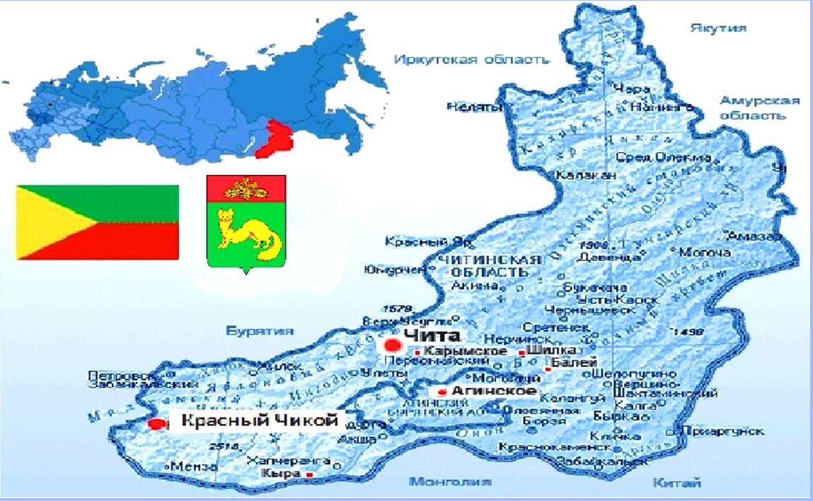

Район граничит: на западе с Республикой Бурятия, на севере с Петровск – Забайкальским районом, на северо-востоке – с Хилокским районом, на востоке – с Улетовским районом, на юго – востоке с Кыринским районом, Южная граница района является государственной границей России с Монголией (215 км). Территория района - 28295,5 кв. км.

Рельеф района: поверхность представляет собой высокоприподнятую расчленённую эрозийными процессами местность. Горные цепи простирающие с юго- запада на северо-восток, чередуются с узкими глубокими долинами многочисленных рек и их притоками. Основные хребты: Асинский (Ацинский), Мензинский, Чикоконский, Эсутайский, отроги Малханского хр., лежащие в высотном поясе 1200—1400 м, наивысшая отметка г. Быстринский Голец (2519 м). Большое распространение имеют каменистые россыпи и скалы, сланцы высотой до 30 метров. Грунты преобладают каменисто- суглинистые. Лесами покрыто 2470 тыс. га 70% территории района, в основном состоящими из хвойных пород, 662 тыс. га или 26,8 % от площади которых приходится на особо охраняемые кедровые леса

Климат резко-континентальный. Средняя температура в июле +14 +16 °С (максимальная +36 °С). Зима холодная, средние температуры января от –22 –26 °С (абс. минимум –53 °С). Количество выпадающих осадков от 350 до 500 мм/год.

Плотность населения – 0,6 человека на 1 км2. Национальный состав: русские – 90 %, буряты – 8 %, другие национальности -– 2_%.

Крупные населённые пункты: с. Красный Чикой –– 7150 чел, с. Урлук численность – 1426 чел., с. Захарово численность – 1481 чел. с. Черемхово, численность – 759, В состав района входят 15 сельских поселений, объединяющих 47 населённых пунктов. Все виды перевозок осуществляются автомобильным транспортом. Протяжённость автодорог на территории района составляет 899 км., из них 174 км. – региональная автодорога Малоархангельск – Урлук, 133 км. участок Баляга - Ямаровка, 169км. - территориальная автодорога Коротково-Менза, 311 км. в населённых пунктах, 112 км. иные дороги.

Автодорога с твёрдым покрытием связывает с. Красный Чикой с Петровск-Забайкальским районом и обеспечивает выход на Забайкальскую железную дорогу (150 км).

Имеется аэропорт в с. Красный Чикой, авиасообщение осуществляется с г. Иркутск, г. Чита три раза в неделю.

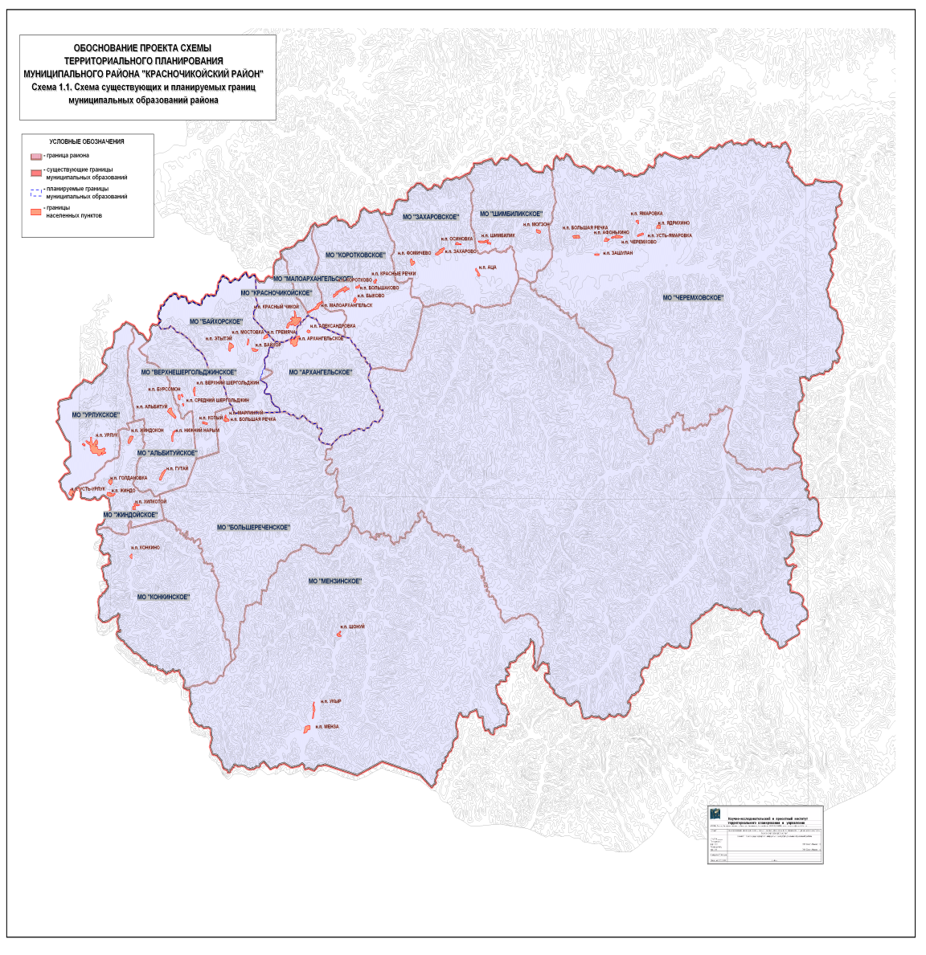

**Общественно – политическая обстановка на территории Красночикойского района остаётся стабильной и не влияет на криминальную обстановку.**

Численность постоянного населения Красночикойского района постоянно снижается.

|  |  |  |  |  |  |  |  |
| --- | --- | --- | --- | --- | --- | --- | --- |
| **Численность населения** | | | | | | | |
| **2002** | **2007** | **2009**[[](https://ru.wikipedia.org/wiki/%D0%9A%D1%80%D0%B0%D1%81%D0%BD%D0%BE%D1%87%D0%B8%D0%BA%D0%BE%D0%B9%D1%81%D0%BA%D0%B8%D0%B9_%D1%80%D0%B0%D0%B9%D0%BE%D0%BD#cite_note-2009D-3) | **2010** | **2011** | **2012** | **2013** | **2014** |
| 21 576 | **↘**20 700 | **↘**20 544 | **↘**19 453 | **↘**19 431 | **↘**19 202 | **↘**18 927 | **↘**18 760 |
| **2015** | **2016** | **2017** | **2018** | **2019** | **2020** | **2021** | **2022** | **2023** |
| **↘**18 594 | **↘**18 418 | **↘**18 263 | **↘**18 066 | **↘**17 803 | **↘**17 595 | **↘**17 367 | **↘**17 006 | **↘**16105 |

Среднегодовая численность постоянного населения в 2023 году уменьшилась на  901 человек, или на 5,8% по сравнению с 2022 годом и составила 16105.

В 2023 году родилось118 детей (АППГ 141), умерло 272(АППГ 272),выбыло из района 646 (АППГ 264), прибыло в район 95 (АППГ 46).

Число умерших превышает число родившихся, прежде всего из-за оттока молодого населения репродуктивного возраста в другие экономически благополучные регионы страны.

Основными причинами смерти являются заболевания сердечно-сосудистой системы, злокачественные заболевания. Средняя продолжительность жизни составляет 68 лет, в т.ч. мужчин 62 года, женщин 74 года.

По уровню экономического развития Красночикойский район является аграрно-индустриальным.

Важной отраслью промышленности является добыча полезных ископаемых, заготовка, вывоз и переработка древесины и дикоросов.

На территории Красночикойского района находятся: Игнатьевское место­рождение берилла и турмалина, Комсомольское и Шумиловское олововольфрамовые месторождения, Красночикойское месторождение каменного угля, Малханское месторождение цветного турмалина, Мельничная *-* место находки родо­нита, Молодежное - месторождение олова и вольфрама золото - и оловоносные россыпи и др. Имеется месторождение урана.

Большую рекреационную ценность представляет минеральный источник Ямаровка.

Красночикойский район развивается преимущественно в сельскохозяйственном направлении, несмотря на значительную расчленённость территории, слабую заселённость и небольшие фонды земель, пригодных для ведения сельского хозяйства.

Красночикойский район обладает значительным потенциалом туристского предложения, базирующимся на уникальных природных ресурсах, ландшафтном и биологическом разнообразии территории, ресурсах познавательного и научного туризма, геологической и палеонтологической истории района, сохранившихся памятниках археологии, культуры.

**Анализ**

**состояния правопорядка в Красночикойском районе и основных результатов оперативно-служебной деятельности ОМВД России по Красночикойскому району за 12 месяцев 2023 года.**

Основные силы и средства ОМВД России по Красночикойскому району[1] в текущем периоде были направлены на продолжение реализации мероприятий по выполнению Директивы МВД России, плана основных организационных мероприятий УМВД России по Забайкальскому краю на 2023 год, а также безусловное выполнение приказов и указаний МВД России, УМВД России по Забайкальскому краю.

Последовательно проводилась работа по совершенствованию форм и методов управленческой деятельности, повышению результативности оперативно – розыскной и уголовно – процессуальной деятельности, совершенствованию системы обеспечения экономической безопасности, наращиванию эффективности борьбы с проявлениями коррупции, совершенствованию деятельности подразделений по охране общественного порядка, реализации государственной политики в сфере обеспечения безопасности дорожного движения, системы кадровой и воспитательной работы.

В результате принимаемых мер по совершенствованию деятельности удалось обеспечить контроль за оперативной обстановкой.

В ОМВД за 12 месяцев 2023 года зарегистрировано больше на 7,9% заявлений, сообщений и иной информации о происшествиях,2771 (АППГ2567). Из них: 297 преступлений, что на 0,3% или на 1 преступлениеменьше аналогичного периода прошлого года (АППГ298).

*Уровень преступности в расчёте на 10 тысяч населения составил 184преступления(АППГ175) (по районам края 168, по краю 185).*

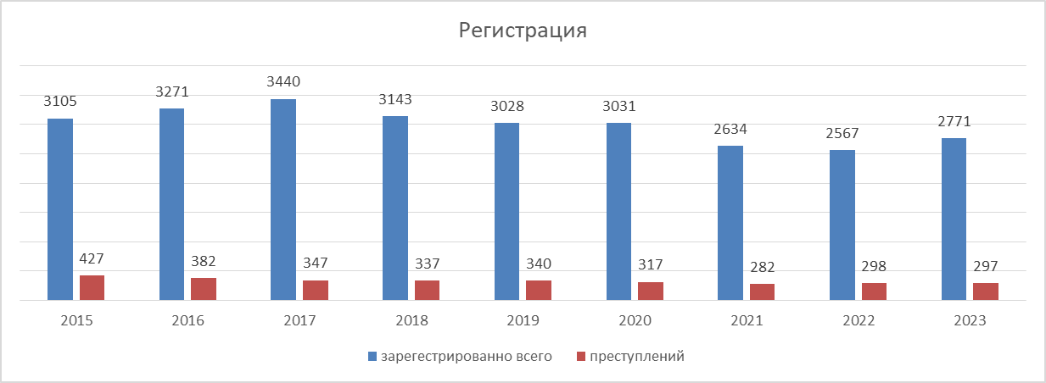

Окончено преступленийбольше на18,4%,257 (АППГ 217), в том числе направлено в суд больше на 19,2%,242 (АППГ 203). Удельный вес оконченных преступлений составил 84,5% (АППГ 75,3%), (по районам края67,8%, по краю 62,1%).

Зарегистрировано 124 преступлений, по которым предварительное следствие обязательно, что на2,4%или 3 преступленияменьше (АППГ127), окончено 83 (АППГ-81), приостановлено 35 (АППГ47). Удельный вес оконченных преступлений данной категории выше на 7% и составил 70,3% (АППГ-63,3%), (по районам края 54,9%; по краю 50,4%).

Преступлений, расследуемых в форме дознания зарегистрировано больше на 2 или 1,2% 173(АППГ171), окончено больше на 29.7%, 174 (АППГ136), приостановлено меньше на 50%, 12 (АППГ24). Удельный вес оконченных преступлений данного вида составил 93,5% (АППГ85%), (по районам края 82,1%; по краю 77,9%).

На 2,8% снизилась регистрация тяжких и особо тяжких преступлений. зарегистрировано 69 преступлений (АППГ71), из преступлений данной категории находящихся в производстве окончено меньше на 6%,47 (АППГ 50), приостановлено меньше на 40.9%,13 (АППГ 22). Удельный вес оконченных составил 78,3% (АППГ69,4%), (по районам края 64,2%; по краю 62,1,1%).

Окончено больше на 100% преступлений прошлых лет 10 (АППГ 5).

Снижена на 6,7% результативность раскрытия преступлений «по горячим следам 14 (АППГ 15).

В районе за отчётный период зарегистрировано:

- умышленных убийств 3, 2 из них покушения (АППГ 3);

-причинения тяжкого вреда здоровью 4 (АППГ 7);

-изнасилований2 (АППГ 0);

- разбойных нападений 1 (АППГ 0);

все преступления данной категории раскрыты.

- грабежей 1(АППГ1) приостановлен.

Наблюдается снижение на 38,9% количества краж чужого имущества, зарегистрировано 36(АППГ 59, 2021 47, 2020-81, 2019-76, 2018-58), окончено производством 24(АППГ 27), удельный вес оконченных 54,5% (АППГ50%), приостановлено уголовных дел данной категории 20 (АППГ27) все по причине не установления лица, из них по делам следствия 17(АППГ 25), дознания 3 (АППГ 2).

Краж из квартир 4 (АППГ 12) приостановлено 3 (АППГ 6), оконченных нет (АППГ 50%), работа по их раскрытию находится на постоянном контроле у начальника ОМВД, начальника полиции, проводятся мероприятия направленные на установление лиц совершивших данные преступления.

Краж сотовых телефонов 4 (АППГ9), приостановлено с учётом перешедших 3 (АППГ 5), удельный вес оконченных 40% (АППГ 37,5%).

Краж транспортных средств, автомобилей 3 (АППГ 1), приостановлены за не установлением лиц 2 (АППГ 1), удельный вес оконченных преступлений данной категории 33,3% (АППГ 0).

Краж скота зарегистрировано 1 раскрыто (АППГ3, все приостановлены).

Выявлено фактов незаконных рубок 12 (АППГ 24) приостановленных нет(АППГ 11).

привлечено лиц - уголовные дела направлены в суд 12 (АППГ 14), удельный вес оконченных 100% (АППГ 56%).

Краж, совершенных с банковских счетов 11 (АППГ 6), удельный вес оконченных 80% (АППГ 66,7%).

**Мошенничеств** зарегистрировано больше на 100%18 (АППГ 9) в том числе 10 экономической направленности (АППГ 4), удельный вес оконченных 100% (АППГ 100%), **совершённых с использованием ИТТ 8** (АППГ 5, 2021-15) **окончено 1 (АППГ 5), приостановлено 7 (АППГ 3), удельный вес оконченных 12,5% (АППГ 62,5%).**

**Структура преступности**

|  |  |  |  |  |  |
| --- | --- | --- | --- | --- | --- |
| **Зарегистрировано всего** | | **2021г.** | **2022г.** | **2023г.** |  |
| Умышленные убийства (с покуш.) | | 2 | 3 | 3 | = |
| Изнасилования | | 3 | 0 | 2 | +2 |
| Разбои | | 1 | 0 | 1 | +1 |
| Грабежи | | 1 | 1 | 1 | = |
| Кражи чужого имущества | | 47 | 59 | 36 | -23 |
| Кражи из квартир | | 4 | 12 | 4 | -8 |
| Кража сотовых телефонов | | 9 | 9 | 4 | = |
| Кражи транспортных средств, автомобилей | | 3 | 1 | 3 | +2 |
| Угоны транспортных средств | | 4 | 6 | 3 | -3 |
| Кражи скота | | 3 | 3 | 1 | -2 |
| Незаконная порубка деревьев и кустарников | | 16 | 24 | 12 | -12 |
| Кража, совершенная с банковского счета п. "г" ч. 3 ст. 158 УК РФ | | 3 | 6 | 11 | +5 |
| Мошенничество ст.ст.159,159'-159""" | | 23 | 9 | 18 | +9 |
| в том числе | в т.ч. Экономические | 6 | 4 | 10 | +6 |
| совер.сисполльз. компьютерных и телекоммуникационных технологий | 15 | 5 | 8 | +3 |
| Дтп со смертью | | 1 | 0 | 0 | = |
| Преступ. связанные с наркотиками | | 27 | 24 | 24 | = |
| Незакон. приоб., передача, сбыт, хранение, перевозка оружия, боепр ст. 222 УК РФ | | 10 | 11 | 10 | -1 |

**Преступлений, связанных с незаконным оборотом наркотиков** выявлено 24(АППГ 24, 2021-27, 2020-24, 2019-30), выявлено преступлений данной категории по оперативным данным 15(АППГ 16)

Тяжких составов преступлений 15 (АППГ 19),

Особо тяжких 1 (АППГ 0) возбуждено по инициативе прокуратуры как укрытое от регистрации прямым путём, № 12301760021000117 от 17.06.2023 года по п. «в» ч. 3 ст. 228.1 УК РФ. приостановлено за не установлением лица.

С В Е Д Е Н И Я ОБ УЧАСТИИ СЛУЖБ В ВЫЯВЛЕНИИ ПРЕСТУПЛЕНИЙ,

СВЯЗАННЫХ С НАРКОТИКАМИ за 12 месяц 2023 г. с АППГ-

|  |  |  |  |  |  |
| --- | --- | --- | --- | --- | --- |
|  | ВСЕГО ПРЕСТУПЛЕНИЙ | СЛУЖБЫ | | | |
| НК | УР | ГИБДД | УУП |
| 2023 | 24 | 12 | 6 | 4 | 2 |
| 2022 | 24 | 12 | 7 | 1 | 1 |
| 2021 | 27 | 9 | 5 | 4 | 1 |
| 2020 | 24 | 10 | 10 | 1 | 1 |

С В Е Д Е Н И Я

ОБ УЧАСТИИ СЛУЖБ В РАСКРЫТИИ ПРЕСТУПЛЕНИЙ, СВЯЗАННЫХ С НАРКОТИКАМИ

( ПО Ф 1.1 НЕЗАВИСИМО ОТ СЛУЖБЫ ВЫЯВИВШЕЙ ПРЕСТУПЛЕНИЕ ) за 12 месяц 2023 г. с АППГ-

|  |  |  |  |  |  |
| --- | --- | --- | --- | --- | --- |
|  | ОКОНЧЕНО ПРЕСТУПЛЕНИЙ | СЛУЖБЫ | | | |
| НК | УР | ГИБДД | УУП |
| 2023 | 27 | 15 | 9 | 1 | 1 |
| 2022 | 23 | 11 | 8 | 2 |  |
| 2021 | 28 | 10 | 7 | 3 | 1 |
| 2020 | 22 | 8 | 7 | 5 | 1 |

Увеличилось на 10,2% количество выявленных преступлений профилактического характера 141 (АППГ 128) по видам:



При этом наблюдается увеличение на 255%количества зарегистрированных преступлений по ст.119 УК РФ, что свидетельствует о более плотной работе участковых уполномоченных полиции. Так, из материалов об отказе в возбуждении уголовного дела уголовные дела по данной статье не возбуждались, в 2022году возбуждено 3, из них 2 по инициативе прокуратуры.

**Оружие.**На учете в Красночикойском районе числится 2085 ед. оружия у 1108 владельцев из них гладкоствольного 1083, нарезного 1215, ограниченного поражения 53.

В течение года проверено 486 владельцев, что составило 45% от общего числа (АППГ 1091 владельцев, или 99%). Службой участковых уполномоченных изъято 15 (АППГ 47) единиц огнестрельного оружия, из них 4 (АППГ 6) незаконного.

Совершено преступлений с применением оружия в отчётном периоде 1 по ст. 318 УК РФ(АППГ 4, в том числе: 1 по ст.112УК РФ, 3 по ст.226 УКРФ).





**Выявлено больше на 19,5% лиц совершивших преступления**238 (АППГ 199**)** из них по линии +13,6%, КП-86 (АППГ 76), по линии ООП + 23,5%, 152 (АППГ123).

*Уровень криминальной активности населения составил 147 человек на 10 тысяч населения (АППГ-117, 2021-109, 2020-102, 2019-133).*

По возрасту: 14-15 лет – 1(0); 16-17 лет – 1(4); 18-24 года –35 (20); 25-29 лет -23 (26); 30-50 лет 140 (124), 50лет и старше 38 (25).

Из них: наёмные рабочие 29 (34); учащиеся 2(5); лица без постоянного источника дохода 179 (142).

Как видно, преступления, в основном, совершают лица старше 30 лет и без постоянного источника дохода 214 (174) из них местные жители, 23 (23) других районов.

По кражам чужого имущества всего было выявлено 29 лиц (АППГ 26), по возрасту 14-17 лет 0(1); 18-24 года 8 (6); 25-29 лет 3 (3); 30 лет и старше 18(16).

В основном кражи совершают лица без постоянного источника дохода 25 (17), ранее совершавшие17 (19), 23 (22) из них местные жители, из других районов 5 (5).

Н**а 22.6% увеличилось количество преступлений, совершенных лицами раннее совершавшими преступления**,190 (АППГ 155) – удельный вес 73,9% (в среднем по краю 68,9%).

**Количество преступлений, совершенных лицами ранее судимыми, увеличилось на 27,1%,**75 (АППГ 59), удельный вес 39,5%.(в среднем по краю 52,2%).

Преступлений, совершенных в группе 8 (АППГ 6). Удельный вес составил 3,1%.

Снизилось 17,3% количество преступлений, совершенных в состоянии алкогольного опьянения 72(АППГ 91, 2021-110,) при этом удельный вес преступлений данной категории также снижается, составил 28% (АППГ 41,9%, 2021-50,5%).

Преступлений, совершенных в общественных местах зарегистрированона уровне прошлого года 70 (АППГ70), удельный вес составил 23,6%, (в среднем по краю 21,9%).

**Преступлений, совершенных на улице больше на 17,2%**, 68 (АППГ 58,), удельный вес составил 22,9% (в среднем по краю 14,7%).

**Следственным подразделением**принято к производству 133 уголовных дела (АППГ 135);

- направлено прокурору 65 уголовных дел (АППГ 61), в суд направлено 64 уголовных дела (АППГ 63);

- прекращения уголовных дел не допущено. (АППГ 1);

- количество лиц обвиняемых по направленным в суд уголовным делам составило 71 лицо (АППГ 68);

- количество приостановленных уголовных дел 53,все приостановлены по п.1 ч.1 ст.208 УПК РФ (АППГ 56);

**- получено на дополнительное расследование 3 уголовных дела** (АППГ 0).

Всего с 01 января 2023 года по 31 декабря 2023 года в результате преступного посягательства (по направленным уголовным делам в суд) был причинен материальный ущерб на общую сумму 3235186,5 рублей, из них добровольно возмещено или изъято имущества на сумму 3765541 рубль, добровольно погашено на сумму 2817170 рублей, изъято в результате действия органов предварительного следствия 948371 рубль. Арест на имущество не налагался. **Процент возмещения причинённого ущерба составляет свыше 100 %.**

Согласно оценки деятельности СО ОМВД заняло 2 место среди следственных подразделений МВД России Забайкальского края.

**В группе дознания**находилось в производстве 203уголовных дел (АППГ202);

- окончено производством уголовных дел (с повторными) 131 (АППГ 102);

- направлено в суд 128 (АППГ 96);

**- окончено уголовных дел свыше срока 40, или25,2 %** при средне краевом показателе 26,7 %, (АППГ 57 или52,9 % при средне краевом показателе 30,8%).

Доля уголовных дел, направленных прокурору (окончено) – 97,7%, АППГ – 94,1%.

Приостановлено уголовных дел в отчетном периоде 17(АППГ 23);

**Для производства дополнительного расследования возвращено 5 уголовных дел (АППГ-0).**

Возмещаемость ущерба составила 81,2 %, при средне краевом показателе 78,1% (АППГ- 100%).

В сокращенной форме уголовные дела не оканчивались (АППГ-0).

**Согласно оценки деятельности ГД ОМВД России по Красночикойскому району занимает 9место (АППГ 3)**среди территориальных органов МВД России Забайкальского края. На это повлияло в первую очередь возвращение уголовных дел на дополнительное расследование, нарушение сроков расследования, допущено по причине:

- нагрузка на одного дознавателя по расследованным уголовным делам в отчетном периоде составила 45,7 % при средне краевом показателе 32,7 %;

- нагрузка на одного дознавателя по уголовным делам, находящимся в производстве 61,7% (при средне краевом показателе 46,3%).

- нагрузка на одного дознавателя по уголовным делам, направленным в суд – 40,0%, при средне краевом показателе 21,1%;

- нагрузка на одного дознавателя по уголовным делам, находящимся в производстве составила – 67,7 %, при средне краевом показателе 49,9%;

**Группой ЭБ и ПК**выявлено 9 преступлений экономической направленности (АППГ 5). Из которых 8 тяжких составов преступлений, совершенных в крупном и особо крупном размере 2 (АППГ 1), в суд направлено - 2 (АППГ 2), привлечено к ответственности 2 лица (АППГ2).

Преступлений коррупционной направленности выявлено 6 (АППГ 0).

Согласно ведомственной оценке территориальных органов ГЭБ и ПК ОМВД занимает 7-е место из 24 территориальных органов МВД России по Забайкальскому краю.

**Деятельность ОГИБДД:** на территории Красночикойского района зарегистрировано 9 дорожно-транспортных происшествий (АППГ 15), в которых ранено 10 человек (АППГ- 14), погиб 1 (АПППГ 3).

Выявлено административных правонарушений меньше на 9,6%, всего 2983, (АППГ 3301, 2021-2663), из них за управление автотранспортом в состоянии алкогольного опьянения и отказ от прохождения медицинского освидетельствования на состояние алкогольного опьянения меньше на 19,1%,236 в числе которых 59фактов содержащих признаки состава преступления ст.264.1, УК РФ (АППГ292/61, 2021-258/59).

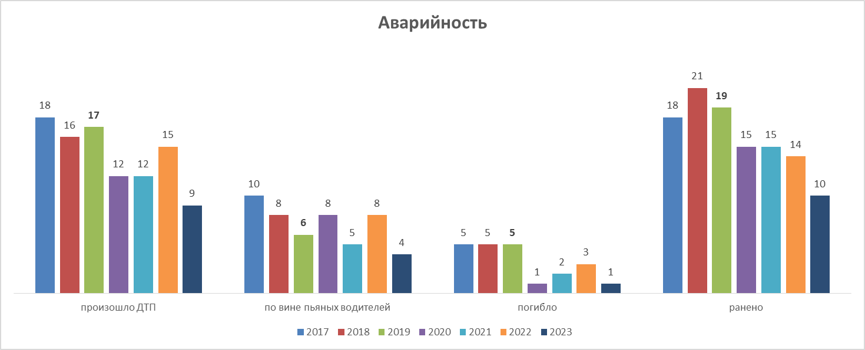

**Результаты административной практики по линии охраны общественного порядка**

Общие результаты административной практики немного ниже результатов прошлого года (с 577 до 565). Участковыми уполномоченными полиции выявлено 401 правонарушение (АППГ 465), сотрудниками ПДН164 правонарушений (АППГ95). Наибольшее снижение произошло: отсутствия правонарушений за нарушения масочного режима (-23), нахождение в состоянии опьянения в общественном месте (-19), за оборот оружия (-11).

Рост произошел по правонарушениям: в сфере оборота алкогольной и спиртосодержащей продукции 26 (АППГ18), из них 16 за реализацию спиртосодержащей продукции с жилого дома, 2 за реализацию алкогольной продукции несовершеннолетнему (АППГ1); в сфере незаконного оборота наркотических средств выявлено 38 правонарушений (АППГ35); по правонарушениям, связанным с административным надзором 66 (АППГ60), по ст. 5.35 КОАП РФ 104 (АППГ83)

По результатам отчетного периода взыскаемость штрафов составила 96,8 % (АППГ 76%).За неуплату административного штрафа составлено 4 протокола (АППГ 13).

Проблемным вопросом исполнения административного законодательства остается несвоевременное рассмотрение административных материалов, влекущих наказание в виде административного ареста по причине реконструкции ИВС.

**Действие муниципальных программ правоохранительной направленности:** - Администрацией Муниципального района «Красночикойский район» принято две программы профилактики:

- Постановлением от 10.10.2022г.№514 «Профилактика безнадзорности и правонарушений несовершеннолетних на 2023-2025годы», в 2023году на реализацию мероприятий данной программы планировалось выделение 150 тыс. рублей, однако 30.05.2023г. постановлением администрации МР №315 в программу внесены изменения, по которым финансирования мероприятий в 2023г. не предусмотрено.

- Постановлением от 12.10.2022г. №518 «Профилактика правонарушений, противодействие алкоголизации и наркомании в муниципальном районе «Красночикойский район» на 2023-2025 годы». Программой было предусмотрено в 2023 году выделение 50 тыс. рублей на уничтожение очагов дикорастущей конопли, денежные средства освоены.

**Отделением ОУУП и ПДН** проделана определенная работа, направленная на профилактику, выявление и раскрытие преступлений, принято и рассмотрено 1929 сообщений и заявлений граждан о преступлениях и происшествиях (АППГ 1708). В ходе повседневной работы выявлено 49(АППГ-48) преступлений. Из них профилактические статьи 34 (АППГ-31). Передано в мировой суд по делам частного обвинения1материал (АППГ-3)

Сотрудником ПДН выявлено 7 преступлений.

Профилактической работой охвачено 518 (АППГ 468) человек, из них условно-осужденных 201 (АППГ 146), семейно-бытовых скандалистов 15 (АППГ 16), хронических алкоголиков, состоящих на диспансерном учете в органах здравоохранения, привлеченных к административной ответственности 2 и более раза – 2 (АППГ 1), наркоманов, состоящих на диспансерном учете, привлеченных к административной ответственности 2 и более раза-8 (АППГ 18), освобожденные из МЛС-219 (АППГ 219). Несовершеннолетних-8 (АППГ 13), семьи, находящиеся в СОП-15 (АППГ 8) находящиеся под административным надзором-15(АППГ 19), формально подпадающие под административный надзор-17 (АППГ 28), административный конторль-18 (АППГ 0).

**Профилактика рецидивной преступности. Административный надзор:**

В соответствии с Федеральным законом от 06.04.2011 года 64-ФЗ «Об административном надзоре за лицами, освобожденными из мест лишения свободы» на постоянной основе проводится работа по обеспечению контроля за лицами данной категории, сбору материалов и направлению их в суд для установления административного надзора в отношении граждан, состоящих на учете и формально подпадающих под административный надзор.

На профилактическом учетесостоит 17 лиц, которые формально подпадают под административный надзор. За 2023 год снято11, поставлено0.Совершили преступления-1 (АППГ1).

Привлечены к административной ответственности2

В отношении 15 лиц надзор осуществлялся в настоящее время (из них в отношении 4 по инициативе ОМВД, инициатива УФСИН- 11). административный надзор прекращен в отношении 7 (в связи с осуждением в отношении 3,смена жительства 3,срок1).

С поднадзорными проводится профилактическая работа: проверяются по месту жительства сотрудниками ОУУП, ОГИБДД, ОУР, проводятся контрольные проверки, профилактические беседы. В целях профилактического воздействия на данную категории граждан и предупреждения рецидивной преступности, сотрудниками ОМВД в отношении поднадзорных лиц составлено 84(АППГ-71) административных протоколов. Проведено 97 контрольных проверок.

**Несовершеннолетние: -** снизилось на 50% количество преступлений, совершенных **несовершеннолетними или при их соучастии, так, из числа оконченных совершено 2преступления** (АППГ 4, 2021-6, 2020-9), при этом в 2023году несовершеннолетними преступления не совершались. Данные преступления были совершены в 2022 году, окончены в 2023 году, **ст. 264, ст.112 УК РФ несовершеннолетними были совершены впервые, на учёте не состояли.**

На учете ПДН ОМВД состояло 13 несовершеннолетних, в том числе 2 судимых. В 2023 году на профилактический учет поставлено 6 несовершеннолетних, снято с учета 11 несовершеннолетних, в связи с достижением 18 лет 2, 5 в связи с исправлением, с истечением испытательного срока при условном осуждении 2. По состоянию на 01.01.2024 года на учете состоит 8 из них за употребление спиртных напитков на учете состоит 1 несовершеннолетний.

По состоянию на 01.01.2023 года на профилактическом учете состояло 8 неблагополучных семей, отчетном периоде снято с учета 3 семьи. По состоянию на 01.01.2024 года на учете состоит 15 неблагополучных семей.

За 12 месяцев 2023 года по линии несовершеннолетних составлено протоколов: 189 (АППГ-95);

в том числе на несовершеннолетних – 38 (АППГ –12);

на законных представителей – 111 (АППГ -83).

**В отношении несовершеннолетних** совершено 39 преступлений (АППГ 30, 2021-24).



**Оценка миграционной ситуации**: на миграционный учет по месту пребывания поставлено 311 иностранных граждан (АППГ-329). Основная цель прибывших иностранных граждан - работа по найму –96,4%. Анализ цели въезда на обслуживаемую территорию с анализом стран исхода в текущем году представлен следующей таблицей:

|  |  |  |  |
| --- | --- | --- | --- |
| Страна | Цель въезда | | |
|  | частная | работа по найму | деловая |
| Армения |  | **16** |  |
| Казахстан | **1** |  |  |
| Китай | **1** | **76** | **4** |
| Кыргызстан |  | **9** |  |
| Таджикистан | **3** | **21** |  |
| Узбекистан | **1** | **177** |  |
| Беларусь | **1** | **2** |  |
| Всего | **7** | **301** | **4** |

**Кадровое обеспечение:** штатная численность составляет 82 единицы (вместе с экспертом ЭКЦ), из них аттестованных сотрудников 74 единицы, служащих 8.

Некомплект 5 (АППГ 6) или 6,7 %, в среднем по краю 13 %.

За текущий период из ОМВД уволено 6 сотрудников (АППГ 9).

Увольнений по отрицательным основаниям не было.

**Ведомственная оценка деятельности в соответствии с приказом УМВД от 28.09.2018 г. № 811**

В результате принимаемых мер по совершенствованию деятельности удалось обеспечить контроль за оперативной обстановкой. При этом в соответствии с Ведомственной оценкой деятельности по приказу УМВД России по Забайкальскому краю от 28.09.2018 г. № 811 среди территориальных органов МВД России на районном уровне отдел МВД России по Красночикойскому району ***по итогам 12 месяцев 2023 года занял 1(АППГ 11) место*** *из 24 территориальных органов.*

Штаб ОМВД

1. Далее-«ОМВД»